Zutaten
Für die Sauce: (Bolognesesoße)
1 Bund Suppengrün
1 Zwiebel(n)
2 Zehe/n Knoblauch
3 EL Öl (Olivenöl)
Salz
Pfeffer
125 ml Wein, rot oder Gemüsebrühe
600 g Tomate(n), stückig, aus der Dose
5 EL Tomatenmark
1 Bund Thymian
Zucker
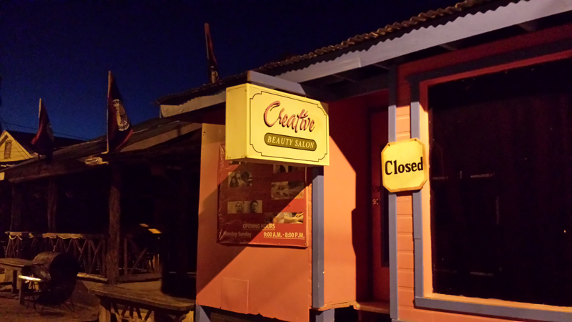
Für die Sauce: (Béchamelsoße)
2 Zwiebel(n)
75 g Butter
60 g Mehl
1/2 Liter Gemüsebrühe
1/2 Liter Milch
100 g Käse (Gouda)
Muskat, gerieben

250 g Lasagneplatte(n) (ohne Vorkochen)
100 g Käse (Gouda)

